Українська вишиванка - наш генетичний код

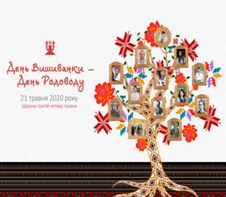

Одягнімо вишиванки, друже,

Хай побачить українців світ —

Молодих, відважних, дужих,

У єднанні на сто тисяч літ.

День вишиванки – стає Всеукраїнським святом, яке покликане зберегти споконвічні народні традиції і об'єднати українців навколо спільного символу-вишиванки. Сорочка втілює в собі одну з основних функцій – бути оберегом, а вишиванка – це не тільки символ краси, молодості, наслідування, а й наш генетичний код. Нині свято набуває особливого змісту, адже демонструє, що українці – незламні духом, на своїй Богом даній землі, готові захищати свою країну, культуру та історію

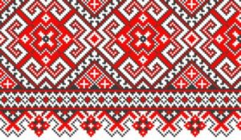

Узор вручну , широка планка ,
легенький запах ковили,
моя сорочка вишиванка ,
вся ніби сплетена з трави.
Дніпра потоки,степ , простори,
по лівій й правій стороні.
Червоно - чорні всі узори,
мережив ряд на полотні.
Традицій пласт, легенди роду ,
духовний символ, оберіг,
калини кущ, дівочу вроду,
на полотні все хтось зберіг.
Прості орнаменти , народні,
тягучі як пісні з степів.
Все актуально і сьогодні,
хоча й прийшли з далеких днів.
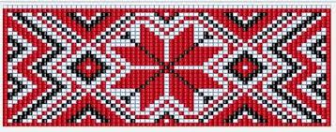

Українська вишиванка

1. Українська вишиванка має надзвичайно давнє походження. Численні дослідження свідчать, що вишите вбрання створювали ще до VI ст.. Проте, зразки української вишивки з тих часів, на жаль, не збереглися.

2. Щороку в Україні у третій четвер травня відзначають День вишиванки. У цей день прийнято одягати вишиванку і в такому вигляді відправитися у звичних справах.

3. Вишивати національний одяг бралися тільки жінки, адже саме вони дарували виробу потужну позитивну енергетику, а вишиванка символізувала добро, вірність та любов. Це ремесло матері передавали своїм донькам, бабусі, онукам.

4. Вишивка хрестиком є найпопулярнішим швом, який використовують не лише у вишиванках, але й у інших вишитих виробах. Найчастіше хрестиком виконували елементи рослинного та геометричного характеру.

5. Першим, хто поєднав українську вишиванку із буденним одягом став Іван Франко. Саме він стильно скомбінував вишиту сорочку із піджаком. В такому вигляді його можна побачити на 20-гривневій купюрі.

6. У кожному регіоні України техніка вишивання, орнамент, традиційні кольори, якими вишивають сорочку є різними.

7. Найбільша кількість людей у вишиванках, яка зібралась в одному місці, була зареєстрована у 2011 році у місті Рівне. У День Незалежності на центральний майдан міста прийшло 6570 людей у вишиванках. Цю цифру зафіксовано у Книзі рекордів України.

8. Першим українським телеведучим, який з'явився в прямому ефірі у вишиванці став Андрій Шевченко. 21 листопада 2004 року чоловік відкрив телемарафон "Ніч виборів" на "5 каналі" у вишиванці з косівським орнаментом. Згодом його підтримали інші телеведучі, актори, співаки.

9. Сьогодні найбільш розповсюджені вишиванки білого кольору. А, наприклад, вишиванки чорного кольору у давнину одягали виключно чоловіки. Сині вишиті сорочки було прийнято одягати жінкам, що вже не планували народжувати, або ж маленьким дівчаткам.

10. Орнаменти з вишивки з кожним днем стають все більш популярними. Сьогодні їх втілюють не лише на сорочках, але й на будь-якому сучасному вбранні, на автомобілях та навіть "викарбовують" у вигляді татуювання.

